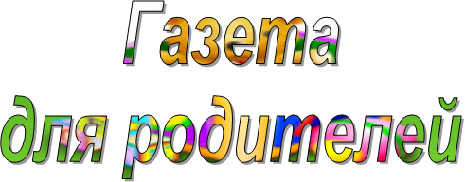

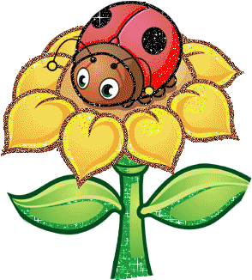
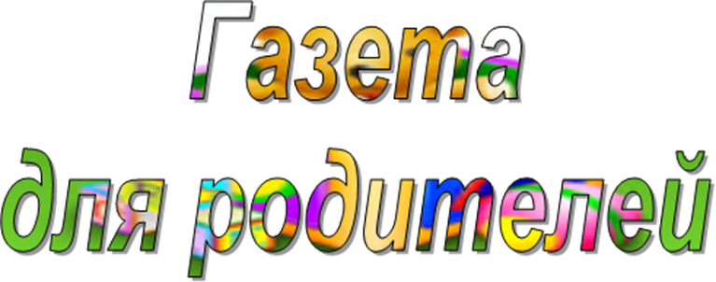
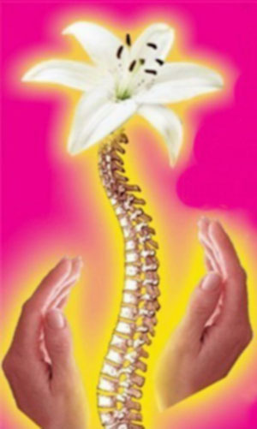
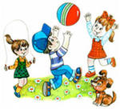
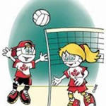
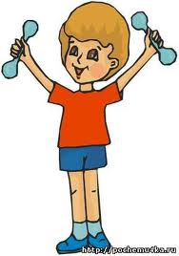
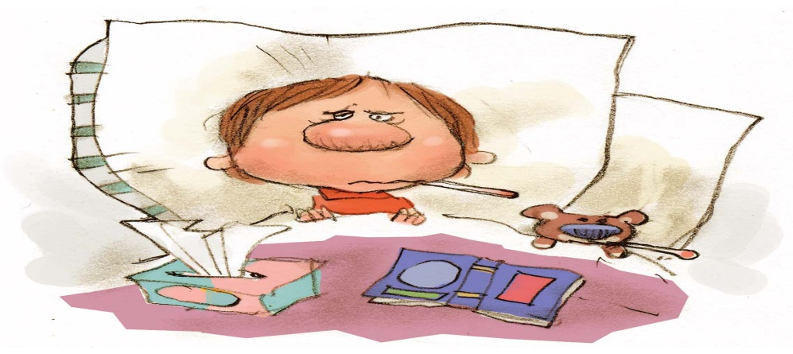

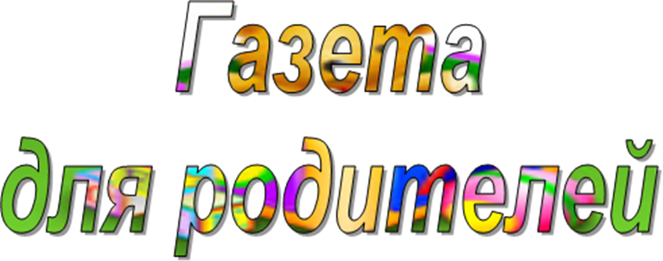
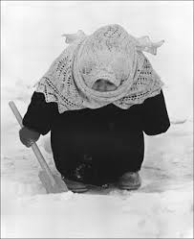
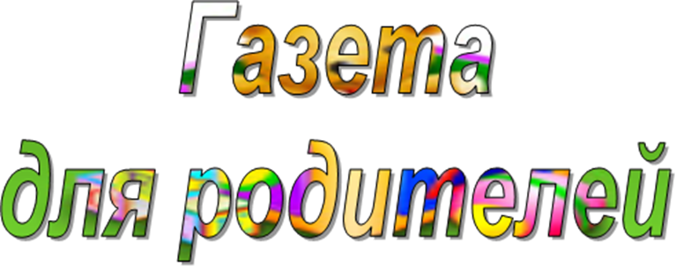
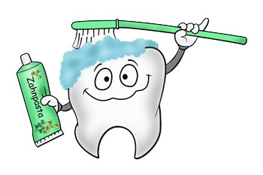
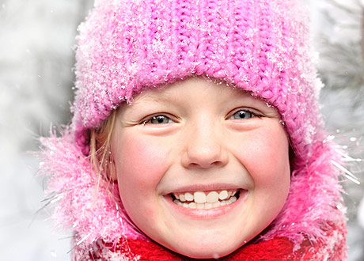
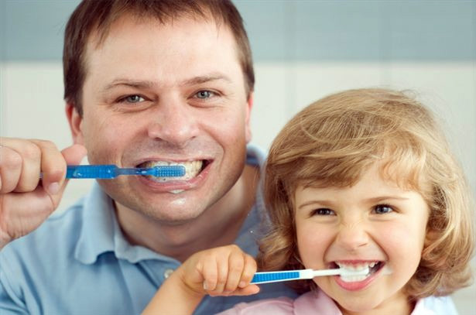
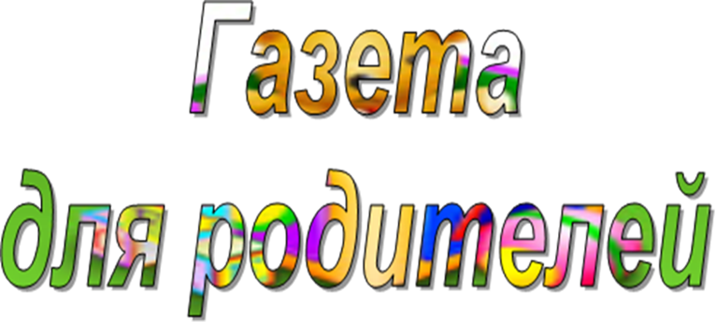
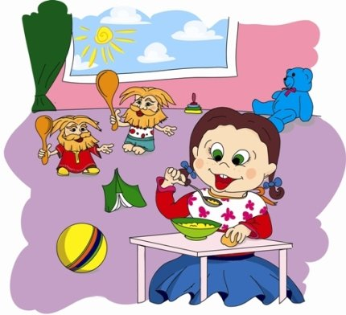
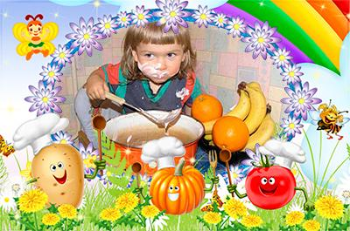
Государственное Бюджетное Общеобразовательное Учреждение средняя школа им. Кузнецова с. Курумоч структурное подразделение детский сад «Белочка» Муниципального района Волжский Самарской области.

Периодическое издание.

«Будь здоров, малыш!»
Выпуск № 2
январь 2015 год.

Ответственны за выпуск: воспитатели Кузнецова Т.А., Ханунова О.В.

Консультация для родителей и педагогов

«Чтобы гриппом не болеть, надо хором песни петь»

Хотите – верьте, хотите – нет, но специалисты наблюдали и заметили, что к тем, кто поет – простуда не пристает. Для профилактики гриппа особенно хороши протяжные народные песни. Вирусная инфекция просто против этого бессильна.
Оказывается, исполнение «от диафрагмы» тренирует легкие и гортань, это своего рода дыхательная гимнастика. Ведь, чтобы красиво петь, нужно правильно дышать. Правильное дыхание является неотъемлемой частью многих оздоровительных систем и видов спорта. Например: йога, ушу, марафоны по ходьбе и беге и др. Пение и дыхательные упражнения, которые используются на занятиях вдобавок, улучшают самочувствие поющих и укрепляют их здоровее. Ученые говорят, что во время пения в мозгу вырабатываются особые химические вещества, благодаря которым человек ощущает покой и радость. Пение приводит в движение «молекулы, ответственные за эмоции», поэтому считается, что с помощью пения можно не только выразить, но и вызвать те или иные чувства.
«Пойте, чтобы быть здоровыми», - убеждают нас специалисты. Оказывается, вибрация голоса очень важна для хорошего самочувствия. Воспроизведение некоторых гласных заставляет вибрировать гланды и железы, побуждая их очищать организм от шлаков. По данным физиологии воздействие на человека музыки и пения сопровождается интенсивностью обменных процессов дыхательной и сердечно-сосудистой системы; На повышение тонуса головного мозга и кровообращения. Положительное эмоциональное возбуждение при звучании приятных мелодий и песен усиливает внимание, активизирует центральную нервную систему, стимулирует мыслительную деятельность, увеличивает работоспособность человека. Все это – нелекарственная реабилитация функционального состояния человека. Музыкотерапия улучшает самочувствие, снижает психоэмоциональное напряжение, нормализует тонус организма.
Таким образом, пение не только форма обучения музыке и способ организации досуга, но это еще и мощный оздоровительный фактор. Он обеспечивает эффективное воздействие на человека. Врачи убеждены, что пение помогает в лечении многих хронических заболеваний. Например, австралийские медики практикуют пение как помощь в улучшении состояния больных с заболеваниями позвоночника и суставов.
В общем, пойте себе на здоровье, ведь это так полезно. Не стоит переживать по поводу неверно взятой ноты. Разве это имеет какое-то значение, если речь идет о здоровье.
Несколько советов по профилактике «здорового голоса»
-в обычной обстановке разговаривать спокойно, не на «повышенных тонах»
-самым маленьким не позволять долго кричать.
-чаще проветривать комнату, т.к. несвежий, запыленный воздух вреден для голоса и дыхательной системы.
-после физических упражнений нельзя пить холодную воду и выходить на улицу в легкой одежде на мороз.
-во время заболеваний верхних дыхательных путей не нагружать голосовые связки, не кричать и длительно не напрягать голос.

Консультация для родителей

«УМЕНИЮ БЫТЬ РОДИТЕЛЯМИ НАДО УЧИТЬСЯ….»

В Древней Руси детей ласково называли «зернышками». В этом был глубокий смысл. Чтобы зернышко прорастало и дало хорошие всходы, за ним надо заботливо ухаживать. Этот древнерусский образ детишек-зернышек должен быть созвучен сегодняшней политике детства, подходам к формированию личности ребенка, его воспитанию. В семье ребенок приобретает первоначальные навыки социального общения, закладываются основы его характера, во многом определяющие его последующее воспитание.
Старайтесь видеть в детях хорошее. Обычно взрослые концентрируются на негативном, начинают видеть вокруг себя только все плохое, не замечая приятных моментов, которых великое множество в повседневной жизни. Смотрите на жизнь повнимательнее!
Будьте примером для своих детей! Большая часть информации воспринимается детьми в раннем возрасте, благодаря наблюдениям. И наиболее частым объектом для наблюдения являются, конечно же, родители.
Учитесь хорошему у других. Чтобы чему-то научиться, человек должен перестать делать так, как он привык, освободиться от своих установок по поводу этого и наблюдать за другими.
Уважайте детей! Взрослые привыкли воспринимать уважение, как односторонний процесс. Детям часто говорят, что нужно уважать старших. Часто ли мы говорим, что старшие тоже должны уважать детей. А ведь это необходимое условие для создания любовных и доверительных отношений с ребенком.
Будьте постоянными. Каждый день мы сталкиваемся со множеством стрессов и перемен, надо уметь держаться «на плаву» в любой ситуации. Дети должны знать, что есть что-то постоянное, неизменное (семейные традиции, праздники, походы в кино или на каток).
Будьте смелыми! Родители не могут не беспокоиться за своих детей. Но страхи за них могут измучить их до полусмерти. Родители должны быть смелыми.
Пусть доброта станет нормой. В нашем мире проявление доброты считается чуть ли не подвигом. Добро-редкое явление. И человеку не надо быть добрым всегда.
Умейте слушать. Для нормального развития детей, им очень важно, чтобы их не только слушали, но и слышали
Растите вместе с детьми. Дети ненасытны в познании мира. Задача родителей учить их. Но гораздо увлекательней и интересней учиться и познавать мир вместе с детьми.
Установите ограничения. Доверие возникает из чувства безопасности. Детям надо постоянно показывать свою любовь, если они не чувствуют любви родителей, дети ищут ее в другом месте. Дети лучше растут и развиваются в организованном пространстве. Отсутствие ограничений толкает детей на опасные необдуманные поступки.
Учитесь соглашаться. Часто дети делают все ради одобрения взрослых. Нельзя решать за ребенка то, что он хочет. Надо уметь соглашаться и учитывать его личное мнение.
Будьте защитником. Родители должны помогать детям, когда они в них нуждаются. Только в этом случае будет положительный результат.
Будьте настойчивыми! В воспитании детей надо быть настойчивыми и не сдаваться при первой трудности.
Умейте распределять время. Вы должны управлять временем, а не оно вами. Родители должны уметь все правильно спланировать и разумно использовать время для общения с малышом.
Умейте прощать. Умейте прощать. В семье, где быстро прощают и забывают обиды, мелких ссор не бывает.
Родители должны много знать! Родительская любовь так же естественна, как дождь, но умению быть родителей надо учиться. В воспитании ребенка нужна не только любовь, но и определенные знания. Многое мы делаем инстинктивно, но чтобы воспитание ребенка было более успешным необходимо самим учиться, обсуждать и наблюдать. Задача помочь детям адаптироваться к жизни, научить их жить в демократичном обществе, регулируя свои права в отношениях с государством и другими людьми.

«Здоровые привычки»
Привычка – это действие или система действий, которые на основе повторения становятся автоматизированными, фиксированными и легко выполнимыми.
Помните песенку «Утро начинается с улыбки». Так вот. Это самая главная «здоровая» привычка в жизни вашего ребенка и в жизни вашей семьи. Просыпаясь, ребенок должен видеть улыбку мамы или других членов семьи. Просыпаясь, ребенку надо почувствовать прикосновения и добрые слова мамы. Дети раннего и дошкольного возраста любят подражать взрослым. Хорошо маме и близким – хорошо ребенку. Подумайте, одной привычкой – начинать утро с улыбки - Вы закладываете эмоциональное здоровье будущего человека.
Вторая «здоровая» привычка – утро должно быть бодрым. Первые утренние приветствия «С добрым утром!» и «С бодрым утром!» приносят ребенку чувства радости и удовлетворения. А это значит, что после пробуждения и улыбки мамы, ребенок может разогреть кровь, запустить «механизмы движения».
Включите музыку. Посмотрите, какая музыка больше нравится вашему ребенку. Если дети любят просыпаться под тихую спокойную или классическую музыку, хорошо. Если дети под бодрую ритмичную музыку сделаю несколько поворотов, наклонов, приседаний - это замечательно. Если родители, и дети могут в течение 5-7 минут исполнить веселый танец, то хорошее бодрое настроение будет сопутствовать весь день. А вы как думали!
Третья «здоровая» привычка – умываться, чистить зубы, чистить язык. Да, не удивляйтесь. Умываться и чистить зубы по утрам и вечерам стало нормой.
Четвертая «здоровая» привычка – пить до еды. Организм состоит из клеток. Насыщенная водой клетка, потребляет поступившие питательные вещества в нужном ей количестве. Лишнее выводится из организма. Конечно, научить ребенка выполнять задание правильно легче, чем позже переучивать. Поэтому перед каждым приемом пищи приучаем детей пить воду.
Пятой «здоровой» привычки – полоскать рот после еды. Это самый эффективный способ профилактики заболеваний кариеса и лор – заболеваний. К трем годам у ребенка вполне сформирован глотательный рефлекс. Поэтому малыш способен подержать воду во рту, не проглатывая, затем выплюнуть. Следующий шаг. Предложите малышу взять воду в рот и надувать и сдувать щеки, не проливая и не глотая воду. Вот и получится полоскание. Последний шаг. Покажите, как можно это упражнение выполнять с силой, не проливая и не глотая воду.

Несколько педагогических секретов в воспитании нужных
«здоровых» привычек.

Секрет 1. Ребенку интересно быть здоровым. Этот интерес надо постоянно «подогревать», т.е. маленькими порциями предлагать новые способы и методы оздоровления и укрепления организма. Ребенку интересно, когда незнакомо, таинственно, загадочно, в игровой форме, с приятными неожиданностями и сюрпризами.
Секрет 2. Здоровье – это удовольствие. И всё, что мы делаем, сохраняя и укрепляя здоровье ребенка, доставляет удовольствие нам, родителям и нашим детям.
Секрет 3. Наши помощники в воспитании «здоровых» привычек - стихи, рассказы, частушки, небылицы.
Рациональное воспитание в семье закладывает положительные привычки ребенка на всю оставшуюся жизнь. Значит, способствует сохранению и укреплению здоровья.
Здоровье ребенка в ваших надежных родительских умах.
Удовольствие в воспитании здоровых привычек приводят к удовлетворенности итогами проделанной работы. А это – эмоциональное состояние приятности, радости, когда родители и дети достигают поставленной цели!

Чего Вам искренне желаем!

Государственное Бюджетное Общеобразовательное Учреждение средняя школа им. Кузнецова с. Курумоч структурное подразделение детский сад «Белочка» Муниципального района Волжский Самарской области.

Периодическое издание.

«Будь здоров, малыш!»

Выпуск № 1
Сентябрь 2014 год.

Ответственны за выпуск: воспитатели Кузнецова Т.А., Ханунова О.В.
Играй всегда, играй везде!
Игра является важным фактором в жизни ребенка. Через игру взрослые передают ребенку совокупность знаний, умений, навыков, систему исторических и общечеловеческих ценностей. Игра-это способ определения ребенком своего места в мире людей и совершенствования своих возможностей. По своей природе игра парадоксальна, она сочетает свободу, творчество, непринужденность с жестким требованием выполнять определенные правила. Именно подчинение правилам доставляет ребенку главное наслаждение в игре. Совместная веселая игра может совершенно неожиданно перейти в наполненную ощущением праздника жизнь. Играя вместе, дети убеждаются, что у них есть надежные тылы (понимающие и любящие родители). У детей появляется искреннее желание сотрудничать со взрослыми и ровесниками и рождается вера в то, что в этом мире существует определенный порядок, некие правила игры, благодаря которым многое в жизни становится возможным.
Совет родителям:
• Играя, мы общаемся с детьми на их территории. Вступая в мир детской игры, мы многому можем научиться сами и научить наших детей.
• Разыгрывайте с детьми ваши семейные события и придуманные истории.
•Позволяйте ребенку свободно выражать свои чувства, не одергивайте его, не пытайтесь читать мысль, а, наоборот, эмоционально сближайтесь с ним.
•Поощряйте детскую инициативу, четко следуйте избранной вами роли в игре и не «соскальзывайте» с нее на свою реальную позицию взрослого.
•Если ребенок просит многократно повторять какой-либо сюжет, то не отказывайте ему в этом, повторяйте столько, сколько потребуется.
• Систематически проигрывая с ребенком различные ситуации, вы строите доверительные отношения, общаетесь с ним на понятном ему языке, учитесь понимать его, сочувствовать, сопереживать. А он, в свою очередь, начинает лучше понимать вас.
Простые забавы
Простая и весёлая игра – “Чур, у дерева”. Перед началом игры выберите водящего, используя считалку. Малыши с удовольствие расскажут любимую считалку, выученную в детском саду. Но вы можете удивить их и своими стишками:
Я купил себе дуду, Я на улицу пойду.
Громче дудочка дуди, Мы играем ты води.
Итак, водящего выбрали. Он становится в центре полянки. Остальные - у деревьев. Затем игроки начинают перебегать от дерева к дереву. Задача водящего – занять дерево без игрока. Тот, чьё место у дерева занято, становится водящим.

Игры с мячом
Ещё лучше – поиграть в “съедобное-несъедобное”. Бросаете ребёнку мячик и говорите, например : “Конфета!” Если это можно съесть - малыш мяч ловит, если нет - отбивает. Обязательно меняйтесь местами с сыном или дочкой. Теперь ребёнок бросает вам мячик и называет предметы, а вы ловите или отбиваете. Это очень полезное занятие и для тренировки координации движений, и для развития мышления.
Забытое старое
Ещё одна игра для всей семьи под названием “Дедушка-рожок”. Именно так мы будем называть водящего (например, папу). Нарисуйте
на земле два дома для играющих и кружком в стороне – дом “дедушки-рожка”. Начинается игра. Водящий спрашивает: “Кто меня боится?” Все громко отвечают: “Никто!” - и перебегают из одного дома в другой. Да ещё и водящего дразнят:
Дедушка-рожок, Съешь с горошком пирожок!
Папа выбегает из своего дома и ловит маму и малышей. Кроху поймать легко, маму сложнее, поэтому и скорость должна быть разной. Пойманный становится “дедушкой-рожком”…
И это далеко не всё, во что можно поиграть. Добавьте к этому бадминтон, прыжки на скакалке, игры с летающей пластиковой тарелочкой, и радости малышей не будет границ. Придумайте вместе новую игру или поменяйте правила старой. Пригласите с собой на прогулку друзей, тогда играть будет ещё интересней и веселее…

И, может быть, уже не будет для вас проблемой, как же провести следующие выходные?..

Обсудите эту тему с детьми…
Правильная осанка - путь к красоте тела

В некотором царстве, в некотором государстве жили-были две очень знатные семьи. Одна семья – горбунов – была очень гордой. Они так и говорили про себя: “Мы самые знатные, мы самые богатые, мы самые красивые. У нас круглые спины, а голова всегда смотрит вниз – мы все видим, что лежит на земле”. А семья стойкого оловянного солдатика была очень скромной. Отец всегда говорил сыну: “Смотри всегда вперед, сынок. Не склоняй голову трудностями. Расправь свои плечи, подставь свою грудь навстречу всем ветрам, и никогда ничего не бойся”.
- А как вы думаете, в какой семье люди красивее?
- Красота у человека бывает внутренняя (это его мысли, его чувства, его характер) и внешняя (это черты лица, рост, фигура, осанка).
- У кого более красивая осанка: у горбуна или солдатика?
- А как вы думаете, приятно смотреть на стройного человека или на сутулого? А почему? А как вам больше нравится ходить – попробуйте!
- Приятно смотреть на стройного человека, стройные люди радуют глаз. Но дело е только в красоте. У стройного человека правильно формируется скелет. При правильной осанке легче работать сердцу, легким, желудку и другим важным органам. Правильная осанка не дается человеку от рождения, а приобретается им. Она вырабатывается в детстве, в юности, а после 18 лет исправить ее недостатки очень трудно, потому что в детском возрасте хрящевая ткань в позвонках еще не заменилась на костную.
- Об этом знал оловянный солдатик, потому что с детства занимался физическими упражнениями, спортом, и не раз слышал от родителей: “Не сгибай спину! Расправь плечи! Сиди прямо!”
- Неправильная осанка делает спину кривой, некрасивой. Если в детстве научиться держать спину прямо, тогда и в старшем возрасте не будут мучить боли в пояснице, спине.

ИТАК, ПОДВЕДЁМ ИТОГ:

- Не лениться, выполнять трудовые поручения дома, в детском саду и т.д.
- Ежедневно делать утреннею гимнастику, заниматься физическими упражнениями
- Правильно сидеть за столом на стуле, не горбиться, не склонять низко голову.
- Спать на жесткой постели с невысокой подушкой.
- Больше гулять на свежем воздухе, играть в спортивные игры: в футбол, в баскетбол, в теннис, кататься на велосипеде, лыжах, коньках, играть с мячами, обручами.
- Каждый день смотреть на себя в зеркало, которое будет вам напоминать, какая у вас осанка.

Уважаемые папы и мамы!

Еще несколько советов перед тем, как вы начнете серьезно и целенаправленно бороться за здоровье и счастье своего ребенка.

- Помогите своим детям сделать упражнения необходимыми и привычными в их жизни.

- Постарайтесь быть примером своему ребенку в выполнении упражнений, делайте их вместе с ним.

- Не ругайте ребенка, если он делает что-то не так, постарайтесь, чтобы он выполнял упражнения охотно, только тогда они смогут перерасти в привычку.

- Подчеркивайте, пусть маленькие, достижения ребенка.

- Во время выполнения упражнений радуйтесь хорошей музыке, возможности общения, улыбайтесь друг другу, поддерживайте друг друга во всех начинаниях!

Успехов и удачи!

Совет 1. По всем вопросам относительно здоровья вашего ребенка следует обращаться к врачу-педиатру, который назначает лечение или при необходимости направляет ребенка на обследование к другим врачам-специалистам. В особых случаях, чтобы не было задержки сроков начала лечения, при появлении первых характерных признаков заболеваний рекомендуется сразу обращаться к специалисту в данной области медицины.
Совет 2. Если вы замечаете, что ваш ребенок в кругу своих сверстников отличается неловкостью движений, плохой речью, если у него бывают обмороки, головокружения, головные боли, рвота, его укачивает в транспорте, необходимо проконсультировать ребенка у невропатолога.
Совет 3.Обратите внимание на поведение ребенка: чрезмерная подвижность, гипервозбудимость или, наоборот, вялость, утомляемость, плаксивость, страхи, нарушенный сон, навязчивые движения - это наиболее распространенные симптомы психического напряжения еще слабой нервной системы ребенка-дошкольника. При появлении этих признаков обязательно следует показать ребенка детскому психиатру.
Совет 4. Ваш ребенок часто переспрашивает или не всегда реагирует на обращенную к нему речь, у него бывают частые ангины, потеря голоса, кашель, постоянный насморк, если ребенок спит с открытым ртом, храпит во сне, гнусавит при разговоре - проконсультируйте ребенка у ЛОР-врача (отоларинголога).
Совет 5.Если у ребенка плохой аппетит, часто возникает тошнота, рвота, нарушения стула (запор, жидкий стул), боли в животе (до еды, после еды), следует обратиться за квалифицированной помощью к врачу-гастроэнтерологу.
Совет 6. Обращение за консультацией врача-аллерголога необходимо в тех случаях, если в дошкольном периоде у ребенка возникает реакция (сыпь, отек, затрудненное дыхание, внезапный насморк, чихание) на какую-то пищу, запахи, пыльцу цветов, лекарства, прививки.
Совет 7.Воспаление кожи на разных участках тела (чаще на руках и ногах), сопровождающееся покраснением, зудом, шелушением, экссудацией - возможно, это признаки хронического дерматита или экземы, вылечить которые поможет врач-дерматолог. К дерматологу следует обращаться при любых видимых изменениях состояния кожных покровов, ногтей, волос.
Совет 8.Если вы замечаете, что ребенок сощуривает веки, когда рассматривает отдаленные предметы, или низко наклоняется над листом альбома или книги, близко садится к экрану телевизора, если он издалека (с расстояния 5 метров) не различает мелкие (до 1 см в диаметре) предметы, необходимо проверить остроту зрения вашего ребенка - обратитесь к окулисту (офтальмологу).
Совет 9. Постоянно обращайте внимание на осанку ребенка: при ходьбе он сутулится, у него одно плечо ниже другого, лопатки сильно выступают при выпрямленной спине; сидя на стуле, он заметно прогибается в ту или иную сторону, пытается часто менять позу, низко наклоняется (почти ложится на стол) во время рисования и т.п. - обследование состояния позвоночника должен произвести специалист-ортопед.
Совет 10. Не забывайте о необходимости обязательных профилактических осмотров вашего ребенка следующими специалистами: эндокринологом (предупреждение заболеваний щитовидной железы, диабета, ожирения, нарушений роста), хирургом (обнаружение врожденных аномалий), стоматологом (выявление и лечение кариеса), кардиологом (диагностика нарушений функции сердца и сосудов), логопедом (нарушения речи и восприятия звуков).

Государственное Бюджетное Общеобразовательное Учреждение средняя школа им. Кузнецова с. Курумоч структурное подразделение детский сад «Белочка» Муниципального района Волжский Самарской области.

Периодическое издание.

«Будь здоров, малыш!»

Выпуск № 3
Ноябрь 2014 год.

Ответственны за выпуск: воспитатели Кузнецова Т.А., Ханунова О.В.
«Как ухаживать за больным ребенком дома».
Острые респираторные вирусные инфекции (ОРВИ) – частое заболевание в детском возрасте. Как правило, оно протекает легко и не требует лечения в стационаре. Мы хотим напомнить родителям о некоторых правилах ухода за больными ОРВИ или пневмонией в домашних условиях.
Если ваш ребенок заболел ОРВИ, необходимо часто (4-6 раз) проветривать помещение, не вынося из него заболевшего.
Температура воздуха в комнате должна быть примерно 20 гр. Во время сна ребенка форточку желательно оставлять открытой.
Родителям следует помнить, что в период болезни ребенок теряет много жидкости. Чтобы восполнить эту потерю, следует давать больному питьё в виде чая, морсов, соков, компота из сухофруктов. С потом ребенок теряет и соли, вот почему надо поить его подсоленной водой(1/2 чайной ложки по-варенной соли на 500 мл. воды). Воду можно подсластить 4 чайными лож-ками сахара.
Широко распространено мнение о необходимости применения самых разнообразных лекарственных средств для лечения ОРВИ. Однако исполь-зование таких антибиотиков, как эритромицин, олететрин, и сульфанила-мидных препаратов (этазола, сульфадиметоксина) для лечения, а также профилактики осложнений неэффективно. При появлении первых признаков заболевания родителям следует применять интерферон. Это – один из немногих препаратов, эффективных в отношении вирусов. Лечение им по-казано в первые 3 дня от начала заболевания. Интерферон в растворе зака-пывают в нос 5-6 раз в день. Использование оксолиновой мази для смазы-вания носовых ходов также облегчает течение вирусной инфекции.
При обычных ОРВИ длительность лихорадки обычно составляет 1-3 дня. Далее температура снижается ниже 38 гр. или до нормальных цифр. При развитии пневмонии температура сохраняется на высоких цифрах (выше 38гр.) и не снижается без правильного лечения. Наблюдения за больными детьми показали, что повышение температуры до 39-39,5гр. в большинстве случаев не опасно и не ведет к развитию каких – либо осложнений.
Чтобы снизить температуру ребенка следует освободить от лишней одежды, накрыть легкой простыней, провести полуспиртовое или уксусное обтирание, положить холод на голову. Это может снизить первоначальную температуру на 1 гр. и более и улучшить общее состояние ребенка. Нельзя злоупотреблять жаропонижающими средствами до прихода врача и тем более недопустимо систематически использовать их для поддержания температуры на относительно низких цифрах и оставлять ребенка без врачебного осмотра.
Лечебная физкультура при лечении заболеваний органов дыхания играет существенную роль. Дыхательные упражнения способствуют удержанию и углублению дыхания, нормализуют работу дыхательных мышц. В результате физических упражнений улучшается кровоснабжение всего организма, и в частности, легких. Это приводит к усилению обменных и восстановительных процессов и способствует выздоравлению ребенка.
При бронхитах, пневмониях в бронхах скапливается мокрота.
Упражнения с форсированным выдохом, имитацией кашля, принятие положения для лучшего отхождения мокроты способствуют скорейшему очищению бронхов.

В кругу семьи.
« Лечение простуды»
(рецепты народной медицины)
Настой листьев или плодов малины действует как жаропонижающее и противовоспалительное средство.
Приготовление настоя:
4 ч.л. листьев либо плодов малины заварить 2 стаканами кипятка и настоять несколько часов в термосе.
Принимать по ½ стакана 4 раза в день.
Настоем можно полоскать горло.

Чтобы насморк спать не мешал, есть старое доброе средство. Насыпь сухой горчицы в носочки, на ножки натяни да и засыпай. Горчица и простуду прогонит и насморк полечит.

Верное средство против ангины – свекольный сок.
Протри несколько свеколок на мелкой терке, сок отожми, чтобы целый стакан набрался. Добавь большую ложку столового уксуса. Горлышко полощи 5-6 раз за день.
Замечательное средство от кашля – мелко порезанный лук засыпать сахаром и поставить на некоторое время в теплое место, выделяющийся сок пить 4-5 раз в день по чайной ложке.

Советы доктора Айболита.
« Не такой упорный недуг респираторный» – лечебная гимнастика для ваших детей.
В горле запершило, из носа потекло, а через два дня появляется кашель. Это отек, который поразил слизистую оболочку носа, затронул бронхи. Ребенку стало тяжело дышать. А тут еще мокрота... Если ребенок лежит, она застаивается, не откашливается, микробы в ней размножаются - и до воспаления легких недалеко.
Но дети интуитивно чувствуют: не надо лежать. И как только температура снижается, сразу начинают скакать по постели. И правильно делают! Во время прыжков и беготни малыши интенсивнее дышат - получается своего рода аутомассаж. Бронхи при этом освобождаются от мокроты, кашель быстрее проходит, и осложнения непоседам не грозят.
В первый же день после снижения температуры можно начать делать лечебную гимнастику. Вот некоторые упражнения для детей.

«Солдатским шагом».
Спокойная ходьба по комнате с переходом на маршировку. Высоко поднимаем ноги, согнутые в коленях. Дышать при этом надо через нос, ровно держать спинку. Время выполнения - одна минута.
«Самолетик».
Бег с разведенными в стороны на уровне плеч руками. При этом ребенок тянет звук «у-у-у». За 10-15 секунд до окончания бега темп постепенно замедляется. Время выполнения - от 20-30 секунд на первом занятии до минуты на последующих.
«Тикают часы»
Ноги на ширине плеч, руки на поясе. Наклон вправо - «тик», наклон влево - «так». Спина прямая, слова произносить громко. Упражнение выполняется четыре-пять раз.
«Косец».
Имитируем движения косца: косим и справа, и слева. При выдохе произносим звуки «жух!». Выполняем упражнение по три-четыре раза с каждой стороны.
«Уж».
Два раза проползаем под стулом.
«Кто как говорит».
Ребенок сидит на стуле, руки на коленях. Показывает, как жужжит жук: «ж-ж-ж», поет петушок: «ку-ка-ре-ку», лает собака: «гав-гав-гав». Упражнение выполняется два- четыре раза.
«Дует ветер».
Сидя в той же позе, ребенок дует: «фу-у-у». Сначала тихо, потом сильно.
«Воздушный шарик».
Надувает воздушный шарик. Вдох через нос. На первом занятии делаем не более трех-четырех выдохов.
«Дровосек».
Ноги на ширине плеч, руки над головой сцеплены в замок, при наклоне туловища вперед ребенок одновременно опускает руки, на выдохе произносит «ух!». Выполняется два-пять раз.
«Велосипед»
Лежа па спине, ребенок имитирует езду па велосипеде. Движения выполняются два-шесть раз.
«Плывем брассом»
Лежа на животе и приподняв голову, ребенок делает круговые движения руками, как при плавании брассом (два-шесть раз). Дыхание произвольное.
Не обязательно разучивать сразу все упражнения. Можно выполнять три-четыре из них несколько дней, а потом другие, чтобы гимнастика ребенку не надоела. Если после гимнастики хочется откашляться, значит, цель достигнута.
Уважаемые родители!
Вы можете стать соавторами нашей газеты.
Можете предложить тему
следующих рубрик, которые вам интересны.

Государственное Бюджетное Общеобразовательное Учреждение средняя школа им. Кузнецова с. Курумоч структурное подразделение детский сад «Белочка» Муниципального района Волжский Самарской области.

Периодическое издание.

«Будь здоров, малыш!»
Выпуск № 4
Декабрь 2013 год.
Ответственны за выпуск: воспитатели Кузнецова Т.А., Ханунова О.В.
Наши советы.
«Семь родительских заблуждений
о морозной погоде».
1. Многие считают, что ребенка надо одевать теплее. Дети, которых кутают, увы, чаще болеют. Особенно опасно слишком тепло одевать детей, уже умеющих ходить. Движения сами по себе согревают организм, и помощь «ста одежек» излишняя. В организме нарушается теплообмен, и в результате он перегревается. Тогда достаточно даже легкого сквозняка, чтобы простыть.
2. Многие считают: чтобы удерживать тепло, одежда должна плотно прилегать к телу. Парадоксально, но самое надежное средство от холода - воздух. Оказывается, чтобы лучше защищаться от низкой температуры, надо создать вокруг тела воз-душную прослойку. Для этого подойдет теплая, но достаточно просторная одежда. Что надеть под куртку или пальто? Сначала майку или футболку из хлопка, который хорошо впитывает пот, потом полувер или шерстяной свитер, свободный, но плотно прилегающий на шею и запястья. На ноги – шерстяные носки и теплые ботинки на меху или сапожки, но не тесные, а такие, что-бы большой палец ноги мог легко двигаться внутри.
3. Многие считают: если малышу холодно, он обязательно даст об этом знать. Ребенок до 2- 3лет еще не может сказать «Мне холодно», не умеет стучать зубами и дрожать. Жировая прослойка у него еще очень мала, и система терморегуляции сформировалась не до конца. Единственной реакцией замерзающего малыша станут бледность и непреодолимое желание спать. Имейте ввиду: момент, когда тело ребенка расслабляется, сигнал опасности! Не радует
«умилительная» зимняя картинка – спящий в санках ребенок. Ведь он не движется – он отдан в неласковые руки мороза.
4. Многие считают, что зимой вполне достаточно погулять часок. На этот счет нет строгих правил. Все зависит от закаленности ребенка и уличной температуры. Для младенца, которому всего несколько дней от роду, прогулки должны быть ограничены, особенно в сильные морозы (ниже 10 градусов). Но если ребенку исполнился месяц, смело гуляйте подольше – несколько часов. Максимально допустимая температура для прогулок с малышом первого года жизни – 15 градусов; а опасные «спутники» зимнего воздуха – высокая влажность и ветер. Дети лучше пере-носят холод, если их покормить перед прогулкой – особенное тепло дает пища, богатая углеводами и жирами. Поэтому лучше выйти погулять сразу после еды.
5. Многие считают беда – если у ребенка замерзнут уши. В сильный мороз, боясь отита, мамы и бабушки используют целый арсенал, состоящий из платочков, шапок – ушанок, шапок – шлемов. Однако если у ребенка воспаление ушей, это вовсе не значит, что переохладились именно они.
6. Многие считают: раз ребенок замерз, нужно как можно быстрее согреть его. Это и верно, и не верно. Согреть нужно, но не в «пожарном порядке». Например, если положить замерзшие пальчики ребенка на батарею центрального отопления или подставить их под струю горячей воды – беды не миновать. Резкий контраст температур может вызвать сильную боль в переохлажденном участке тела или, хуже того, нарушение работы сердца! Чтобы согреть малыша, прежде всего переоденьте его в теплое сухое белье, положите в кровать и укройте одеялом. Обычной комнатной температуры вполне достаточно. Если ребенок озяб, можно предложить ему не горячую ванну – пусть поплавает, порезвится.
7. Многие считают, что простуженный ребенок не должен гулять. Если температура у малыша не повышена прогулки.
Нужно обязательно! Держать больного ребенка неделями в квартире – не лучший выход. Наверное вы замечали, что на свежем воздухе даже насморк как будто отступает, нос прочищается, начинает дышать. Ничего, если будет и морозец. Следите, что-бы ребенок не дышал ртом, чтобы его не продуло ветром и он не вспотел. Не позволяйте ему много двигаться: ни к чему пока беготня или катание с горки. Гуляйте «за ручку» – чинно и благородно, как говаривали в старину.

Государственное Бюджетное Общеобразовательное Учреждение средняя школа им. Кузнецова с. Курумоч структурное подразделение детский сад «Белочка» Муниципального района Волжский Самарской области.

Периодическое издание.

«Будь здоров, малыш!»
Выпуск № 5
Январь 2015 год.

Ответственны за выпуск: воспитатели Кузнецова Т.А., Ханунова О.В.
Порадуйтесь вместе с нами.
Наши советы.
«Чтоб улыбка сияла».
Объяснить ребенку, почему и как надо чистить зубы, совсем непросто. Ведь даже многие взрослые относятся к этой части ежедневного туалета весьма легкомысленно. А ведь на самом деле -уход за полостью рта - процесс сложный и постоянный. .
В возрасте 2 -3 лет ребенок начинает учиться чистить зубы. Конечно, только в присутствии родителей и с их помощью. Стоматологи рекомендуют пользоваться специальной детской щеткой. Детская зубная щетка должна иметь нейлоновые щетинки средней мягкости и с закругленными концами. Желательно, чтобы на щетке был индикатор изнашиваемости, то есть цветная полоса на щетине. Как только она «смылась» (через два-четыре месяца), щетку пора заменить. Если индикатора нет, знайте.- в среднем щетка служит около трех месяцев. Когда щетина теряет жесткость и упругость, чистка зубов становится бесполезным занятием.
Купив новую щетку, надо вымыть ее горячей водой с мылом. После каждой чистки зубов основательно прополаскивайте щетку также горячей водой, удаляя все остатки пасты между щетинками. Микробы, обитающие на зубах, легко смываются водопроводной водой.
Хранить этот важный предмет личной гигиены надо в открытом виде в чистом стакане щетиной вверх.
Какая зубная паста лучше? Импортная или отечественная?
Главное требование, предъявляемое к зубной пасте, - необходимое содержание в ней фтора. Фтористое соединение укрепит эмаль зуба и будет способствовать постепенному восстановлению известкового слоя. Так что, как ни жаль, но пока, по результатам исследований, импортные пасты выгодно отличаются по качеству. С точки зрения профилактики они на порядок выше отечественных.

Сколько раз в день нужно чистить зубы?
Зубы надо чистить два раза в день. Желательно после приема пищи. Пусть помимо зубной пасты в распоряжении ваших детей будут жвачка, (только не советуем увлекаться ею тем, у кого в молочных зубах стоят пломбы - они вылетят), и специальная зубная нить, которую можно купить в аптеке, чтобы чистить промежутки между зубами, и жидкость для полоскания рта после чистки зубов - обязательно убедитесь, что на ней есть пометка «детская». Помогите вашему малышу научиться правильно чистить зубы. Приложите щетку к основанию зуба и движениями старайтесь снять налет от края десны и между зубами. Покажите, что движения должны быть мелкими, а нажим легким. Не давайте ребенку грызть щетку, - к сожалению, многим это занятие нравится гораздо больше, чем чистка.
Как только ваш ребенок научится правильно чистить зубы, постарайтесь сделать так, чтобы это вошло у него в привычку. Ваш малыш как раз входит в возраст «почемучки» - он любопытен, он ищет объяснений всего происходящего на свете. Расскажите ему то, что вы знаете о зубах:
Как они растут, как выглядит здоровый зуб и как больной, что бывает с зубами, если за ними не ухаживать, и почему это бывает. Объясните, что на зубах постоянно образуется зубной налет - мягкий, липкий, почти невидимый слой. Показать его несложно. Предложите им ногтем осторожно провести по поверхности зуба сверху вниз. Объясните: белое вещество на ногте и есть зубной налет; если мы не будем заботиться о наших зубах, бактерии, которые живут в этом самом налете, начнут разрушать зуб. Это и будет очень неприятное заболевание - кариес. Для большей наглядности, чтобы показать юному Фоме неверующему, как именно разрушаются зубы, за которыми не ухаживают, можно решиться на эксперимент: положить по кусочку разных продуктов - яблоко, хлеб, картофель - в прозрачный полиэтиленовый пакет и плотно его закрыть. Несколько дней ребенок будет своими глазами видеть, что процесс порчи отвратителен, а потом придет пора пакет выкинуть, конечно, не открывая.
Запомните сами и постарайтесь объяснить своим маленьким сластенам: самый большой вред зубам наносит беспорядочное употребление пирожных, печенья, сладких напитков, конфет.
Итак, особенно портят наши зубы: липкие конфеты (ириски), изделия из муки мелкого помола (печенье, пирожное, торты, пирожки), консервированные продукты (компоты, сиропы), а также сладкие шипучие напитки и нектары. А еще, как ни обидно, в этот список входят и наши любимые бананы.
Полезные продукты для зубов : сырые фрукты и овощи, орехи и семена, любая рыба, маложирные сыры, натуральные соки и йогурты, частично обезжиренное молоко, чай.
И помните: все ваши усилия не окажутся напрасными. Ведь очень скоро ваши дети подрастут, начнут все настойчивей и придирчивей смотреться в зеркало, и хорошо, если собственная улыбка не заставит их броситься к дорогостоящим специалистам и предъявить к вам справедливые претензии: где же вы были? Почему не помогли, не запретили? В общем, берегите зубы смолоду.

В кругу семьи.
Как укрепить зубы народными средствами:
«Жвачка для здоровья полости рта».
Возьмите пчелиный воск 100гр., мятное масло - 3 капли, мед - 50гр., свежий лимонный сок - 10 капель. Растопите воск, а потом постепенно добавьте все ингредиенты. Тщательно перемешайте до получения однородной массы. Снимите с огня и остудите. Из полученной массы слепите шарики. Их нужно жевать 3-4 раза в день. Эта жвачка полезна для зубов, десен и полости рта, помогает при кашле и улучшает работу желудочно-кишечного тракта.
Прополис укрепит зубы и защитит от пародонтоза.
Для укрепления зубной эмали нужно жевать маленькие комочки прополиса (2 г в день). Эта привычка заодно станет и профилактикой пародонтоза.
Скорлупа зеленого ореха грецкого - отличное средство укрепить зубы.
Чтобы зубы были крепкими, заваривайте как чай зеленую скорлупу ореха(1 ч.л. измельченной скорлупы на 1 ст.кипятка) и полощите рот после их чистки.
Аир и прополис - отличные средства для здоровья зубов.
Для здоровья зубов 0,5 ст. измельченных корней аира залить 0,5 л водки, настоять семь дней. В другой посуде таким же количеством водки залить 10-20 г натертого прополиса и тоже настоять неделю. Когда настойки будут готовы, процедить. Смешать 1 ст.л.настойки аира с 1 ч.л. прополисной и 1-3 минуты полоскать рот перед сном в течение месяца. Аир обезболивает, а прополис пломбирует все микротрещины. Когда настойки закончатся, обращаться к стоматологу не будет надобности.
Листья лимона - отличное средство для укрепления зубов
Для укрепления десен и зубов полезно жевать горьковатые лимонные листочки. В них содержится много фосфора и кальция, которые необходимы зубам.
Хрен против бактерий
Употребление васаби (едкого зеленого хрена) препятствует росту вредных бактерий во рту, способствующих развитию кариеса. Это происходит благодаря особым веществам, которые придают васаби резкий, острый вкус и запах.
Соль укрепит зубы
Для укрепления десен и эмали зубов почистим зубы солью.
Наполняем ею наполовину стакан и доверху заливаем холодной кипяченой водой. Размешиваем (но не до полного растворения соли) и убираем пену. «Зачерпнув» зубной щеткой из стакана соль, чистим зубы утром или после еды, а «рассолом» полощем полость рта. После чистки зубов с солью пожуйте молодые дубовые побеги , что также укрепляет зубы и десны
Смесь, которая укрепит зубы.
Чтобы укрепить зубы, попробуйте чистить зубы следующим образом. В стакане с теплой кипяченой водой размешать по 0,5 ч.л. соли, питьевой соды и белой глины (продается в аптеках). В этом растворе смачивать щетку и чистить зубы. На них не будет появляться кариес и зубной камень, а значит, не будут болеть, зато будут отбеливаться. Снижается чувствительность зубов к горячему, холодному и кислому.

Государственное Бюджетное Общеобразовательное Учреждение средняя школа им. Кузнецова с. Курумоч структурное подразделение детский сад «Белочка» Муниципального района Волжский Самарской области.

Периодическое издание.

«Будь здоров, малыш!»
Выпуск № 6
Февраль 2015 год.
Ответственны за выпуск: воспитатели Кузнецова Т.А., Ханунова О.В.

«Если у ребёнка нет аппетита»
Каждый родитель мечтает о хорошем аппетите своего ребенка. Многие взрослые представляют себе, что их дети с удовольствием съедают нелюбимые помидоры или морковь, яблоки или огурцы, апельсины или киви – так необходимые для роста и богатые витаминами фрукты и овощи. Но, увы, дети не часто радуют пап и мам желанием съесть все, что родители предлагают. Как же быть? Заставлять? Ругать? Уговаривать? Играть и превратить процесс питания в игру? Да, заставлять и ругать, наверное. Не стоит, ведь такие методы могут укрепить нежелание ребенка есть «живые витамины». А вот попробовать поиграть – можно.
Итак, если ребенок не хочет есть какой-то полезный витаминный продукт, можно поиграть с ним в увлекательную игру, победитель которой получает приз – овощ или фрукт. Например, есть детское лото или домино с различными картинками вместо точек и цифр. Можно найти в старых журналах изображения нужных овощей, фруктов, ягод, вырезать и наклеивать их на косточки домино или карточки лото. Так вы можете играть со своим ребенком в увлекательные игры и одновременно кормить его овощами или фруктами (точно также можно делать карточки и с другими продуктами, хоть котлетой, хоть стаканом молока): выигравший должен обязательно съесть то, что изображено на оставшихся косточках или незакрытых картинках. Причем выигравший взрослый тоже должен соблюсти все условия игры!
Многие могут возразить: почему нелюбимые овощи и фрукты должен съедать выигравший, а не проигравший? Думаю, что каждый ребенок, да и взрослый тоже, любит выигрывать. А все, что полагается победителю, воспринимается как награда, а не наказание. Если ребенок уже наигрался в стандартные лото и домино, можно и самим придумать настольную игру. Например, «Путешествие салатника» или «Путешествие витаминки».
Если умеете рисовать, возьмите лист бумаги и рисуйте, как салатник путешествовал по сказочному столу и собирал овощи для овощного или фрукты для фруктового салата. Можно придумать путешествие какого-то овоща или даже сказочного персонажа по овощным грядкам огорода или фруктовому саду, можно даже отправить героя вашей игры в лес за ягодами, где по условиям придется съедать какие-либо полезные продукты.
Если взрослые вашей семьи не сильны в рисовании, то, взяв готовую настольную игру, можно изменить ее под свои условия с помощью все тех же вырезанных из журналов картинок овощей и фруктов.
Создавать такую новую настольную игру из старой можно и вместе с ребенком, тогда к полезному поеданию витаминов и развивающему эффекту игры прибавятся навыки ручного труда, фантазия ребенка и его творчество!

Уважаемые родители!

Вы можете стать соавторами нашей газеты.
Можете предложить тему следующих рубрик, которые вам интересны.
Вы можете принести свои статьи и заметки в нашу газету.

